Tutte le classi del plesso di PILATI, su proposta della commissione degli Eventi speciali dell’Istituto, ha organizzato “la festa dei nonni”, figure importanti nella famiglia e nella società.
Cari nonni e nonne un grandissimo GRAZIE da parte di tutti noi .
Grazie a voi tutti di essere oggi qui nella nostra scuola, a testimoniare, con la vostra presenza, un momento importante della nostra VITA. Voi, SENTINELLE della famiglia, siete un patrimonio inestimabile e rappresentate un’istituzione. Cari nonni rivestite un importante ruolo perché siete i custodi delle memorie e dei valori familiari. Offrite a noi giovani, la testimonianza di una generazioni di persone sagge, che sono state protagoniste della crescita civile e democratica del nostro paese. Ognuno di voi è un meraviglioso dono di DIO, dono per la famiglia e per il mondo.
Ci ricordate sempre di non avere paura di niente, di nessuno e di inseguire i nostri sogni senza scoraggiarci dalle difficoltà della vita. Ci raccomandate di non dire mai lo farò domani perché il momento giusto è ora. Continuate a dire di essere altruisti , coraggiosi, di aiutare sempre le persone che hanno più bisogno, i più deboli, i più indifesi. Ci raccomandate di essere testimoni della verità, essere gentili, amorevoli, affettuosi con tutti, di vivere in armonia con la natura e di ringraziare Dio di ciò che abbiamo, di essere grati ogni giorno. Come ci ricorda il nostro Papa voi siete come gli alberi che portano sempre frutto, trasmettete e condividete saggezza, speranza, coraggio e fiducia costruendo una società più umana paziente e inclusiva. Questa giornata, con voi oggi, tra giovani e saggi, è un incontro di generazioni pieno di gioia,di fede e di speranza .Voi ci mostrate la via, la strada per incontrare e aiutare chi ci sta vicino, ma, soprattutto per imparare da voi, fonte inesauribile di saggezza, la riconoscenza di essere dei testimoni di vita.
La Festa dei Nonni è stata introdotta negli Stati Uniti nel 1978, durante la presidenza di Jimmy Carter, su proposta di Marian McQuade, una casalinga del West Virginia, madre di quindici figli e nonna di quaranta nipoti. La McQuade iniziò a promuovere l’idea di una giornata nazionale dedicata ai nonni nel 1970, lavorando con gli anziani, già dal 1956.
Fiore ufficiale della festa dei nonni è il “Non ti scordar di me” .
La festa dei nonni ricorre nel giorno in cui la chiesa festeggia gli Angeli Custodi infatti, i nonni sono degli angeli che ci proteggono. Dobbiamo ricordarci sempre che:”Il giovane cammina più veloce dell'anziano, ma l'anziano conosce la strada”. Per oggi, per ieri e per domani vi diciamo in coro :”GRAZIE NONNI”
PILATI-14-ottobre-2014
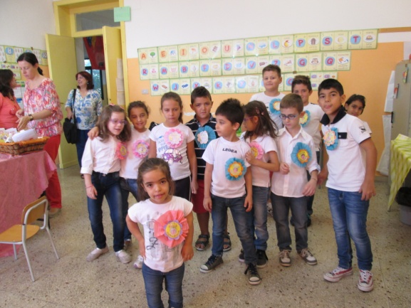
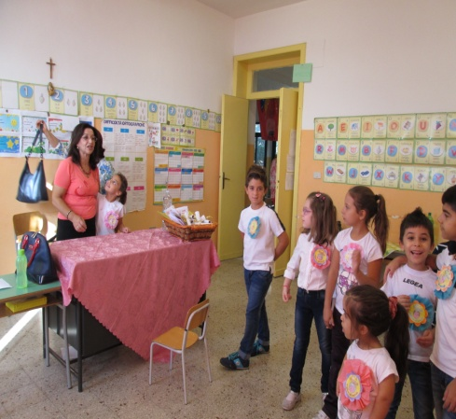cl
